**Lab # 3 TDD**

Nicolas Achuri, Sara Castillo, Tomas Suarez

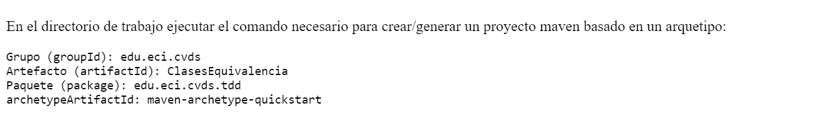



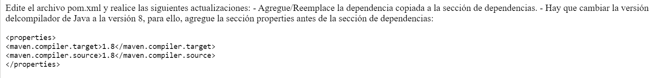

Al agregar las actualizaciones correspondientes en el cmd comprobamos que funcione todo correctamente con las actualizaciones



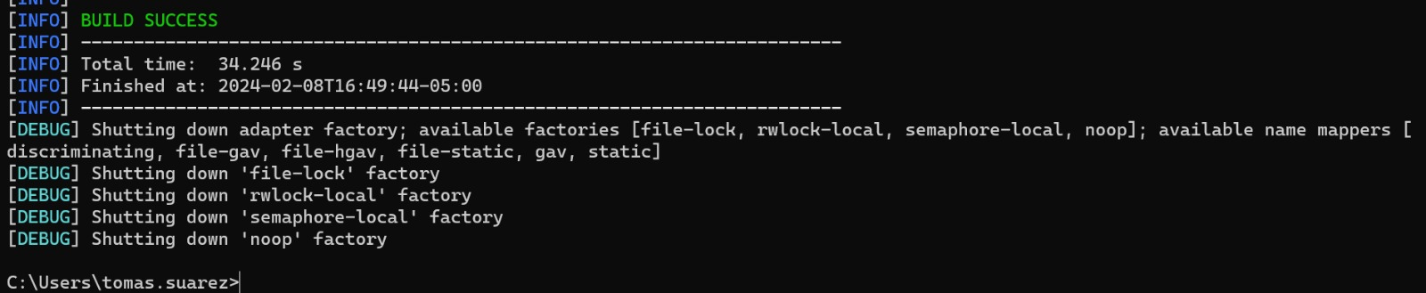

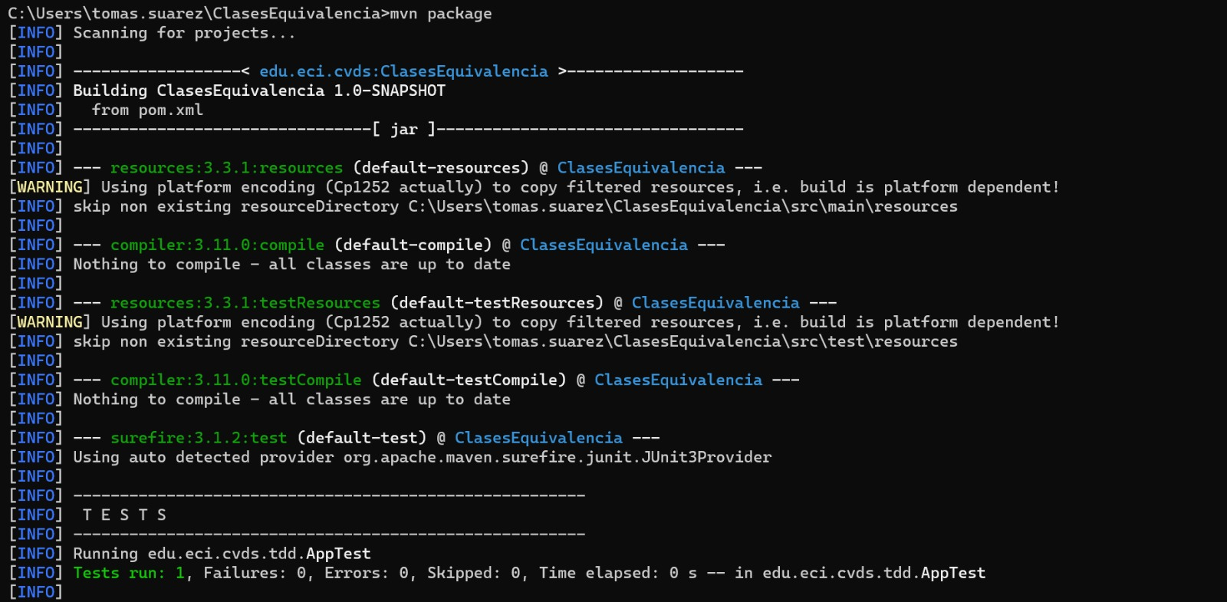



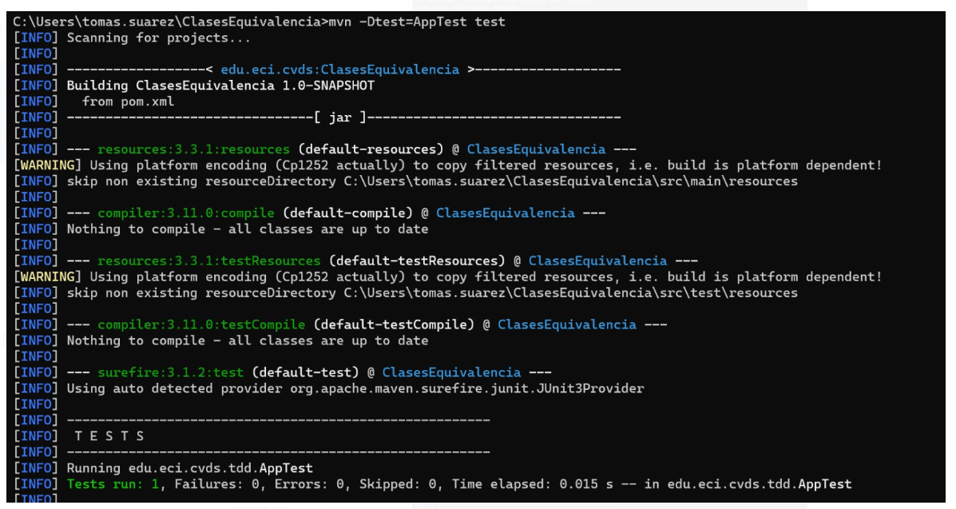

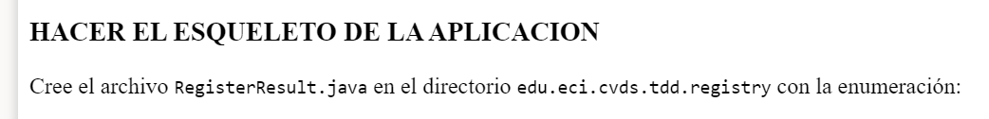



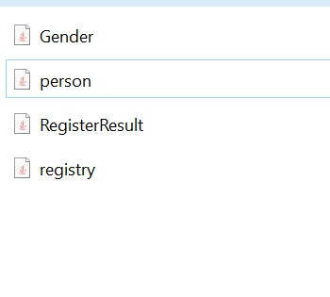

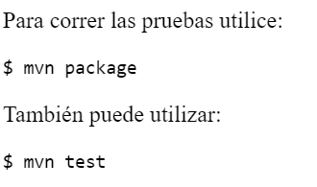

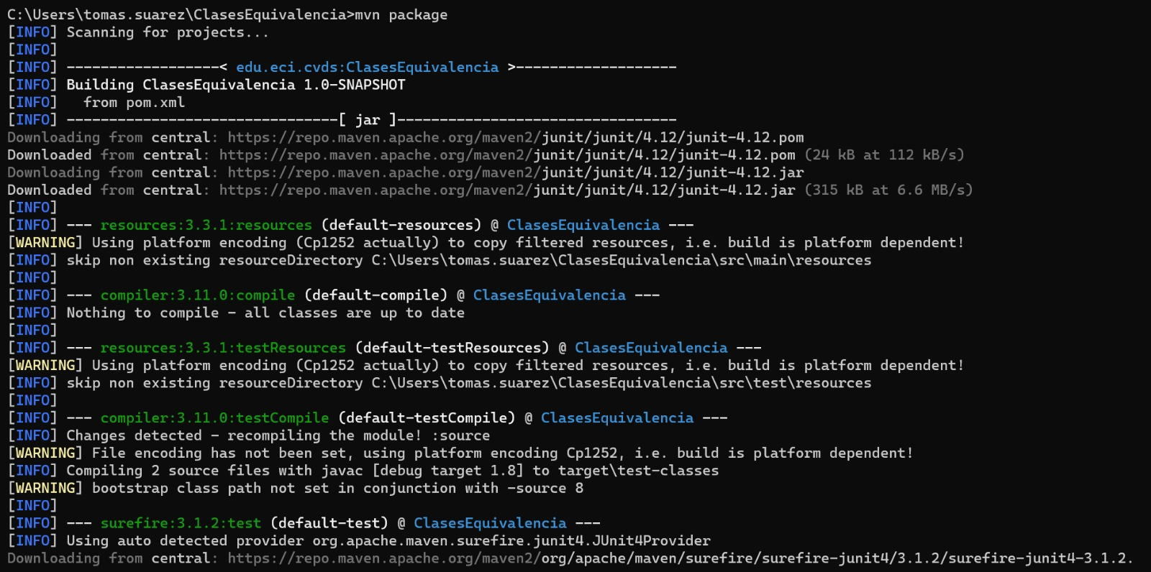

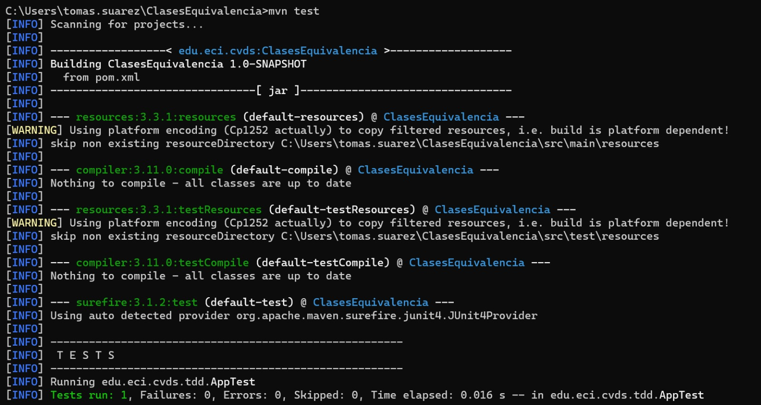

Se ejecutan ambos commandos correctamente

1. **mvn package**:
   * Este comando compila el proyecto y empaqueta el resultado en un archivo específico, generalmente un archivo JAR (Java ARchive) o WAR (Web ARchive) dependiendo del tipo de proyecto.
   * El objetivo principal de **mvn package** es construir una versión ejecutable o distribuible del proyecto.
2. **mvn test**:
   * Este comando ejecuta todas las pruebas unitarias definidas en el proyecto.
   * A diferencia de **mvn package**, que se enfoca en compilar y empaquetar el proyecto, **mvn test** se enfoca únicamente en ejecutar las pruebas unitarias para verificar que el código funciona como se espera.
   * Es común utilizar **mvn test** durante el desarrollo para garantizar que los cambios realizados en el código no hayan introducido errores o regresiones.
   * En pocas palabras, el mvn test no requiere el tener un proyecto compilado y empaquetado, solo utiliza un codigo que ya haya sido compilado exitosamente y ejecuta las pruebas asociadas a este.



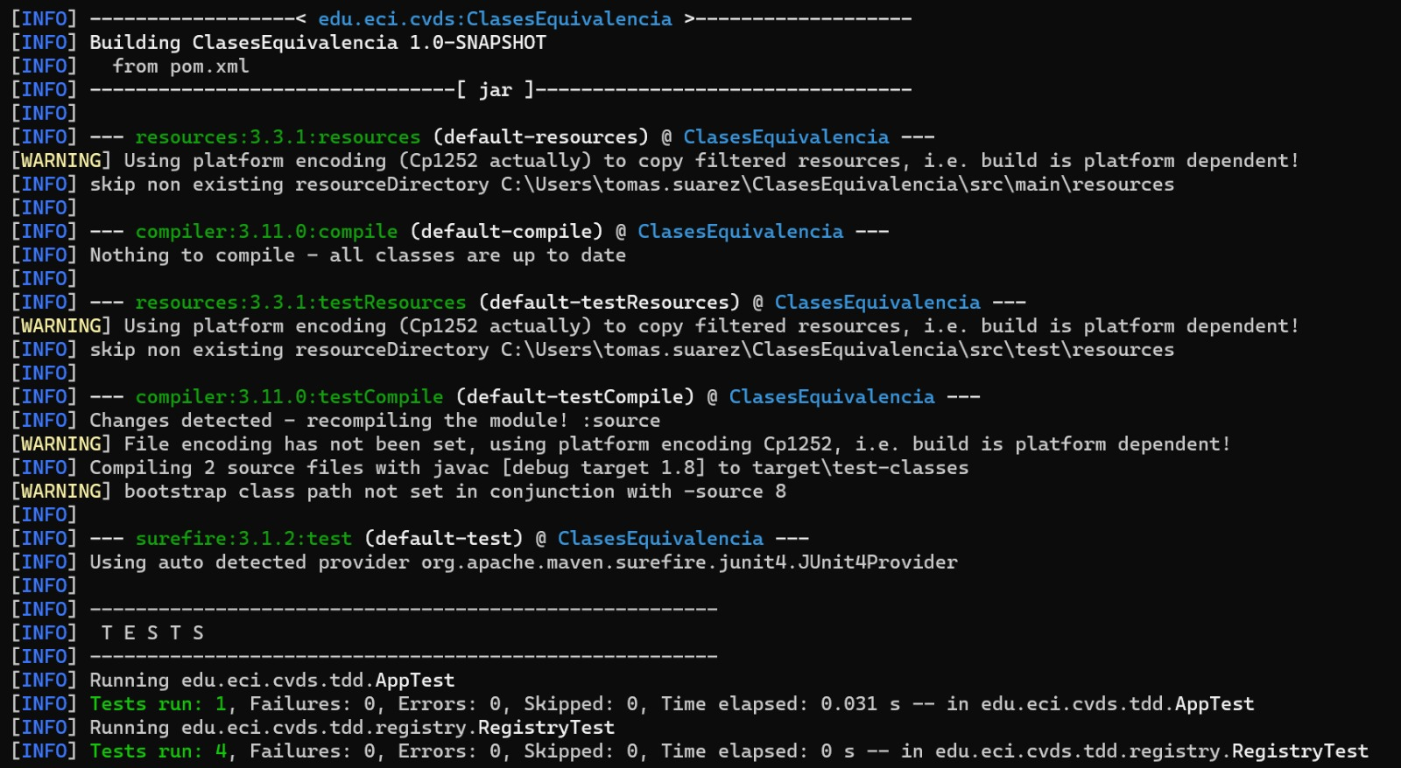

El codigo implementado se puede ver en el repositorio.